Chapitre IV
Le monde gréco-romain
Partie 1 – La Grèce

Plan de travail

- Représentations du monde gréco-romain

Partie 1: La Grèce

- Localisation
- Périodes de l’histoire grecque
- Cité et citoyenneté
  - La cité
  - Concept de citoyenneté en Grèce (Athènes)
- Le système politique athénien
  - La démocratie athénienne
  - Les institutions politiques à Athènes aux IVème et Vème siècles av. J.-C.
  - Critères de la démocratie actuellement
- Les croyances et les expressions artistiques
- Vocabulaire

Savoirs

- Dater les différentes périodes de l’histoire grecque
- Définir qui sont les Horaces
- Donner les caractéristiques des périodes de l’histoire grecque
- Définir une cité
- Définir et donner les caractéristiques (droit et devoirs) d’un citoyen
- Définir qui sont les éphèbes
- Déterminer les différentes classes sociales grecques et leurs caractéristiques
- Déterminer les caractéristiques de la démocratie athénienne
- Déterminer les problèmes de la démocratie athénienne
- Définir quels sont les trois types de pouvoirs (Législatif- exécutif – judicaire)
- Définir ce qu’est un tyran
- Compléter un schéma/tableau avec les différentes institutions politiques athéniennes et leurs pouvoirs
- Déterminer les critères d’une démocratie actuelle
- Déterminer les caractéristiques de la religion grecque
- Déterminer l’évolution de l’art grec

Savoir-faire

- Compléter une carte muette à l’aide d’un atlas géographique et autres référentiels
- Réaliser une brève synthèse
- Compléter une ligne du temps
- Compléter un tableau de synthèse
- Compléter un schéma de synthèse
- Compléter un tableau de comparaison
- Réaliser une synthèse

Références bibliographiques :

- Construire l’Histoire : Les racines de l’Occident (jusqu’au Xème siècle), J.-L. JADOULLE et J. GEORGES, éd. Didier Hatier, Namur, 2005, DOSSIER 31, p. 78-79
- FuturHist 3ème, J. JADOULLE, H. HASQUIN, éd. Didier Hatier, Namur, 2008
- …

- Dossier(s) travaillé(s) : 7, 11, 37, 38, 41, 52, 53, 57, 83, 86,

- Représentations du monde gréco-romain

- Observe le document 7/1
- Quel est le dieu représenté ?
…………………………………………………………………………………………………………………………
- Quels sont ses attributs ?
…………………………………………………………………………………………………………………………
…………………………………………………………………………………………………………………………
- Lis les documents 7/2, 7/3, 7/4, 7/5, 7/6, 7/7 et 7/8
- Qu’est-ce qui est reproché à l’étude de cette culture classique ?
…………………………………………………………………………………………………………………………
…………………………………………………………………………………………………………………………
…………………………………………………………………………………………………………………………
…………………………………………………………………………………………………………………………
- Quels sont les avantages à l’étude de cette culture ?
…………………………………………………………………………………………………………………………
…………………………………………………………………………………………………………………………
…………………………………………………………………………………………………………………………
…………………………………………………………………………………………………………………………
- Quelle contradiction constates-tu dans le document 7/4 ?
…………………………………………………………………………………………………………………………
…………………………………………………………………………………………………………………………
…………………………………………………………………………………………………………………………
…………………………………………………………………………………………………………………………
- Qui sont les Horaces ?
…………………………………………………………………………………………………………………………
…………………………………………………………………………………………………………………………
…………………………………………………………………………………………………………………………
…………………………………………………………………………………………………………………………
…………………………………………………………………………………………………………………………
- Qui est Proserpine ?
…………………………………………………………………………………………………………………………
…………………………………………………………………………………………………………………………
…………………………………………………………………………………………………………………………
…………………………………………………………………………………………………………………………
…………………………………………………………………………………………………………………………
- De quand datent les documents 7/5, 7/6 et 7/8 ?
…………………………………………………………………………………………………………………………
…………………………………………………………………………………………………………………………
- Observe les documents du dossier 11
- Peux-tu dire que l’Antiquité gréco-romaine est une source d’inspiration ?
…………………………………………………………………………………………………………………………
…………………………………………………………………………………………………………………………
…………………………………………………………………………………………………………………………
…………………………………………………………………………………………………………………………
Partie 1 : La Grèce

- Localisation

Carte 1 : Le bassin méditerranéen

- Oriente la carte à l’aide des points cardinaux
- Situe les mers suivantes : Mer Méditerranée, mer Rouge, mer Noire, mer Egée.
- Situe les fleuves suivants : Nil, Rhin, Tibre, Euphrate, Tibre, Tigre, Danube.
- Situe les régions/pays suivants : Asie mineure, Egypte, Mésopotamie, Grèce, Italie.

Carte 2 : La Grèce antique

- Oriente la carte à l’aide des points cardinaux
- Situe les mers qui bordent la Grèce antique
- Situe les régions suivantes : Attique, Béotie, Ionie, Péloponnèse, Crète.
- Situe les villes suivantes : Athènes, Milet, Mycènes, Sparte, Thèbes, Ephèse, Troie, Marathon, Delphes, Délos, Olympie.

- Lis le document ci-dessous après avoir complété les deux cartes et réponds aux questions qui suivent.
- Quelle est l’influence du milieu naturel sur la vie en Grèce ?
Que notre climat soit clément, la végétation suffit à le démontrer… Comme la terre, la mer qui borde notre pays est très riche… Ce n’est pas par ses productions… que cette région l’emporte sur les autres, mais aussi par des richesses qui ne s’épuisent pas. La nature lui a donné du marbre en abondance. Et nous avons des terres qui, ensemencées, ne portent pas de récoltes, mais qui creusées, font vivre plus de monde que si elles produisaient du blé. Si elles sont argentifères, c’est manifestement une faveur de la Providence… Sans être entièrement entourée d’eau, Athènes a cependant les avantages d’une île : elle profite de tous les vents pour importer ce dont elle manque et pour exporter ce qu’elle veut, puisqu’elle est située entre deux mers. Comme elle est continentale, c’est aussi par voie terrestre qu’elle reçoit de nombreuses marchandises.
Document n°17 : Xénophon, Traité des Revenus, Vème et IVème siècles av. J.-C.
………………………………………………………………………………………………………………………………………………………………………………………………………………………………………………………………………………………………………………………………………………………………………………………………………………………………………………………
- Pourquoi peut-on dire que la « Grèce est née divisée » ?
………………………………………………………………………………………………………………………………………………………………………………
- Pourquoi dit-on également que « la «Grèce a été élevée à l’école de la pauvreté » ?
………………………………………………………………………………………………………………………………………………………………………………
- Pourquoi la Grèce eut-elle une vocation maritime et commerciale ?
………………………………………………………………………………………………………………………………………………………………………………………………………………………………………………………………………………………………………………………………………………………………

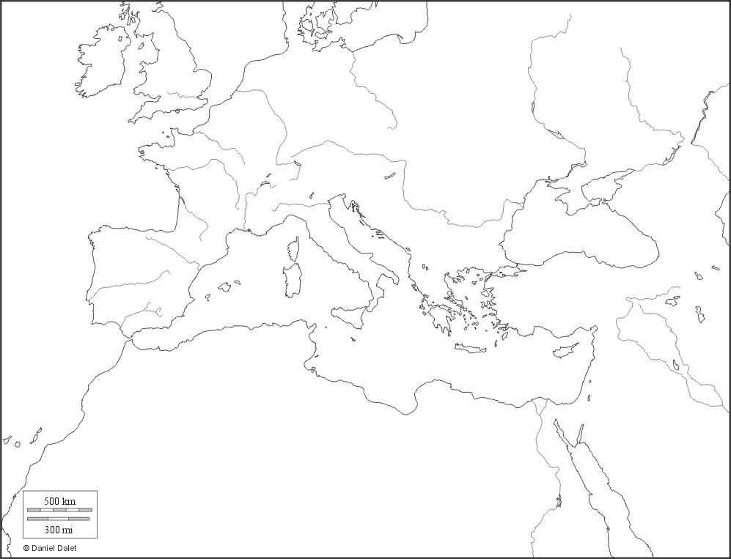
Carte 1

Carte 2
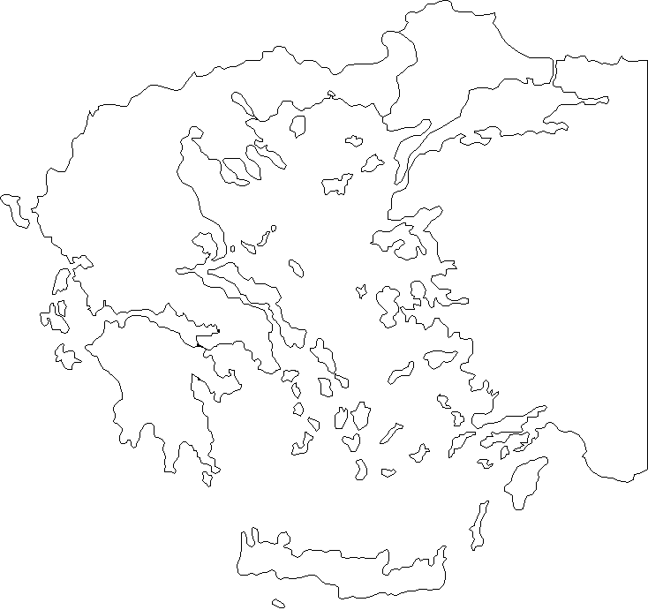
- Réalise une brève synthèse sur base des informations obtenues

- Situation
……………………………………………………………………………………………………………….………………………………………………………………………………………………………………….………………………………………………………………………………………………………………….………………………………………………………………………………………………………………….…
- Milieu naturel
………………………………………………………………………………………………………………………………………………………………………………………………………………………………………………………………………………………………………………………………………………………………………………………………………………………………………………….……………………..
- Conséquences sur la vie des Grecs
………………………………………………………………………………………………………………………………………………………………………………………………………………………………………………………………………………………………………………………………………………………………………………………………………………………………………………….……………………..
- Les différentes périodes de l’histoire grecque

- Après avoir lu le dossier 85, détermine les caractéristiques des différentes périodes grecques et ensuite construis une ligne du temps avec les dates et évènements suivants :
Période Minoenne
Période Mycénienne
Période des siècles obscurs
Période archaïque
Période Classique
Période Hellénistique

Ligne du temps : Les évènements de l’histoire grecque
- Replace sur la ligne du temps ci-dessous :
- Les différentes périodes de l’histoire grecque
- Les dates et évènements importants cités dans le tableau précédent

……..

Echelle : 1cm = 100 ans
- Cité et citoyenneté

  - La cité

- Prends le dossier 37 de ton manuel et lis les documents 37/1 et 37/2.

- Sur base du document 37/1, établis la structure territoriale de la cité.
………………………………………………………………………………………………………………………………………………………………………………………………………………………………………………………………………………………………………………………………………………………………………………………………………………
- Comment l’auteur définit-il une cité ?
………………………………………………………………………………………………………………………………………………………………………………………………………………………………………………………………………………………………………………………………………………………………………………………………………………
- Sur base du dossier37/2, définis ce qu’est l’autarcie.
………………………………………………………………………………………………………………………………………………………………………………………………………………………………………………………………………………………………………………………………………………………………………………………………………………
- Selon Aristote, quels sont les désavantages d’une cité ?
………………………………………………………………………………………………………………………………………………………………………………………………………………………………………………………………………………………………………………………………………………………………………………………………………………
………………………………………………………………………………………………………………………………………………………………………………………………………………………………………………………………………………………………………………………………………………………………………………………………………………
- A la lumière de ce texte, complète la définition de la cité.
………………………………………………………………………………………………………………………………………………………………………………………………………………………………………………………………………………………………………………………………………………………………………………………………………………
………………………………………………………………………………………………………………………………………………………………………………………………………………………………………………………………………………………………………………………………………………………………………………………………………………

- Observe le document 37/3 et repère les éléments qui composent la cité.
………………………………………………………………………………………………………………………………………………………………………………………………………………………………………………………………………………………………………………………………………………………………………………
- Quels éléments retrouves-tu dans l’agglomération ?
……………………………………………………………………………………………………………………………………………………………………………………………………………………………………………………………………………………………………………………………………………………………………………..

  - Concept de citoyenneté en Grèce (Athènes)
…………………………………………………………………………………………………………………………………………………………………………………………………………………………………………………………………………………………… ?

- A l’aide du document 38/1, détermine qui sont les personnes résidant dans la cité et qu’est-ce qui les distingue ?
………………………………………………………………………………………………………………………………………………………………………………………………………………………………………………………………………………………………………………………………………………………………………………………………………………………………………………………………………………………………………..

- Lis le document 38/3, consulte le dossier 81 et réponds aux questions ci-dessous :

- Qui sont les éphèbes ?
…………………………………………………………………………………………………………………………………………………………………………………………………………………………………………………………………………………………………………………………………………………………………………………………………………………………………………………………………………………………………………………………………….……………..
- Quels sont leurs engagements ?
…………………………………………………………………………………………………………………………………………………………………………………………………………………………………………………………………………………………………………………………………………………………………………………………………………………………………………………………………………………………………………………………………….……………..
- De quels domaines relèvent ces engagements ? Quelles sont les valeurs prônées par ce serment ?
…………………………………………………………………………………………………………………………………………………………………………………………………………………………………………………………………………
………………………………………………………………………………………………………………………………………………………………………………………………………………………………………………………………………….
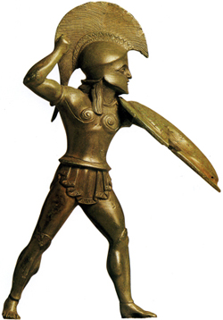

Document n°18 : Hoplite grec, source inconnue

- A la lecture des documents 38/1, 38/3 et 38/4 en complément du dossier 83, complète le tableau reprenant les droits et devoirs du citoyen grec. Auparavant, il est bon de définir ce qu’est un citoyen en Grèce antique.

Citoyen :………………………………………………………………………………………………………………………………..………………………………………………………………………………………………………………………………………………………………………………………………………………………………………………………………………………………………………………………………………………………………………………………………………………………………………………………………………………………………………………………………………………………………………………………………

Droits | Devoirs

- Peut-on dire que la société athénienne est une société égalitaire ? OUI / NON
- Quelles sont les différentes classes sociales qui composent cette société ?
……………………………………………………………………………………………………………………….……………………………………………………………………………………………………..…………………

- Détermine les caractéristiques de chaque classe sociale qui compose la société grecque (athénienne).

1.…………………………………………………………………...

2.…………………………………………………………………...

3.…………………………………………………………………...

- Le système politique athénien et ses institutions

Peut-on dire que la démocratie athénienne du Vème siècle avant J.-C. est comparable à notre démocratie aujourd’hui ? Qu’est-ce qui les différencie ?

  - La démocratie athénienne

- En lisant le document 41/1, il est possible de dégager les principes fondamentaux d’une démocratie selon Aristote. Quels sont ces principes ? De quand date ce document ? Penses-tu que ces mêmes principes constituent la démocratie actuelle ?
…………………………………………………………………………………………………………………………………………………………………………………………………………………………………………………………………………………………………………………………………………………………………………………………………………………………………………………………………………………………………………
- Toujours selon Aristote, quels sont les moyens mis en œuvre pour concrétiser ces principes fondamentaux ?
………………………………………………………………………………………………………………………………………………………………………………………………………………………………………………………………………………………………………………………………………………………………………………
- Après lecture du document 41/1, 41/2, 41/3 et 41/4, complète le tableau ci-dessous en notant les caractéristiques de cette démocratie athénienne durant le IV ème siècle avant J.-C. ainsi que les problèmes rencontrés dans ce système politique.

Caractéristiques de la démocratie athénienne | Problèmes de la démocratie athénienne

- Lis le document 41/4. Peux-tu dire que toutes les cités grecques avaient le même système politique ? Explique.
…………………………………………………………………………………………………………………………………………………………………………………………………………………………………………………………………………………………………………………………………………………………………………………………………………………………………………………………………………………………………………
- Qu’est-ce qu’un tyran ?
…………………………………………………………………………………………………………………………………………………………………………………………………………………………………………………………………………………………………………………………………………………………………………………………………………………………………………………………………………………………………………

  - Les institutions politiques à Athènes aux IVème et Vème siècle av. J.-C.

- A l’aide du dossier 86, complète le schéma de la page suivante.

…………………………………………..

………………………………………….

…………………………………………..

…………………………………………..

…………………………………………..

…………………………………………..
Institutions | Caractéristiques (Composition, temps de mandat, …)
Ecclésia
Boulè
Archontat
Héliée
Aréopage
Stratèges
  - Critères de la démocratie actuellement

- Réalise une recherche afin de déterminer les critères d’une démocratie actuelle.
1.
2.
3.
4.
5.
6.
7.
8.

- Quels sont les trois types de pouvoir ? Détermine pour les institutions politiques athéniennes le(s) type(s) de pouvoir détenu.
…………………………………………………………………………………………………………………….……………………………………………………………………………………………………………………………
- Compare la démocratie athénienne à la démocratie belge aujourd’hui.

Critères | Athènes | Belgique
1.
2.
3.
4.
5.
6.
7.
8.
Type de démocratie | Directe  Le peuple choisit directement son (ses) représentant(s) | Indirecte  Le peuple choisit un parti qui désignera le(s) représentant(s)

- Les croyances et les expressions artistiques

Quelles sont les croyances grecques durant l’antiquité ? L’art est-il au service des croyances ?

- Lis le document 53/1. Ce récit est-il un fait historique ? Justifie en te basant sur la définition du fait historique.
………………………………………………………………………………………………………………………………………………………………………………………………………………………………………………………………………………………………………………………………………………………………………………
- Relève dans ce document 53/1 les termes (adjectifs, verbes qui caractérisent les sentiments et les comportements des dieux entre eux et vis-à-vis des mortels. Que peux-tu conclure ?
………………………………………………………………………………………………………………………………………………………………………………………………………………………………………………………………………………………………………………………………………………………………………………………………………………………………………………………………………………………………………………………………………………………………………………………………………………………………………………………………………………………………………………………………………………………………
- Après analyse des documents 53/3, 53/4 et 53/1, quelle caractéristique peux-tu en dégager ?
………………………………………………………………………………………………………………………………………………………………………………………………………………………………………………………………………………………………………………………………………………………………………………
- Après l’analyse du dossier 53 et des documents 52/3, 52/5, 52/7 et détermine les caractéristiques de la religion grecque.

- ……………………………………………………………………………..
- ……………………………………………………………………………..
- ……………………………………………………………………………..
- ……………………………………………………………………………..
- ……………………………………………………………………………..

- En observant les documents 57/1, 57/2, 57/3, 57/4, 57/5 et 57/6, réalise une brève synthèse décrivant la sculpture grecque et son évolution.
………………………………………………………………………………………………………………………………………………………………………………………………………………………………………………………………………………………………………………………………………………………………………………
………………………………………………………………………………………………………………………………………………………………………………………………………………………………………………………………………………………………………………………………………………………………………………
………………………………………………………………………………………………………………………………………………………………………………………………………………………………………………………………………………………………………………………………………………………………………………
………………………………………………………………………………………………………………………………………………………………………………………………………………………………………………………………………………………………………………………………………………………………………………
………………………………………………………………………………………………………………………………………………………………………………………………………………………………………………………………………………………………………………………………………………………………………………
………………………………………………………………………………………………………………………………………………………………………………………………………………………………………………………………………………………………………………………………………………………………………………
………………………………………………………………………………………………………………………………………………………………………………………………………………………………………………………………………………………………………………………………………………………………………………
………………………………………………………………………………………………………………………………………………………………………………………………………………………………………………………………………………………………………………………………………………………………………………
………………………………………………………………………………………………………………………………………………………………………………………………………………………………………………………………………………………………………………………………………………………………………………
………………………………………………………………………………………………………………………………………………………………………………………………………………………………………………………………………………………………………………………………………………………………………………
………………………………………………………………………………………………………………………………………………………………………………………………………………………………………………………………………………………………………………………………………………………………………………
………………………………………………………………………………………………………………………………………………………………………………………………………………………………………………………………………………………………………………………………………………………………………………
………………………………………………………………………………………………………………………………………………………………………………………………………………………………………………………………………………………………………………………………………………………………………………
………………………………………………………………………………………………………………………………………………………………………………………………………………………………………………………………………………………………………………………………………………………………………………
………………………………………………………………………………………………………………………………………………………………………………………………………………………………………………………………………………………………………………………………………………………………………………
………………………………………………………………………………………………………………………………………………………………………………………………………………………………………………………………………………………………………………………………………………………………………………
………………………………………………………………………………………………………………………………………………………………………………………………………………………………………………………………………………………………………………………………………………………………………………
……………………………………………………………………………………………………………………………………………………………………………………………………………………………………………………

